МУНИЦИПАЛЬНОЕ БЮДЖЕТНОЕ УЧРЕЖДЕНИЕ
ДОПОЛНИТЕЛЬНОГО ОБРАЗОВАНИЯ
ДЕТСКИЙ ДОМ КУЛЬТУРЫ
ГОРОДСКОГО ОКРУГА ТОЛЬЯТТИ

МЕТОДИЧЕСКАЯ РАЗРАБОТКА ОТКРЫТОГО УРОКА НА ТЕМУ:

«Актерский тренинг
как неотъемлемая часть творческого самовыражения учащихся
театральной студии «Стрекоза»

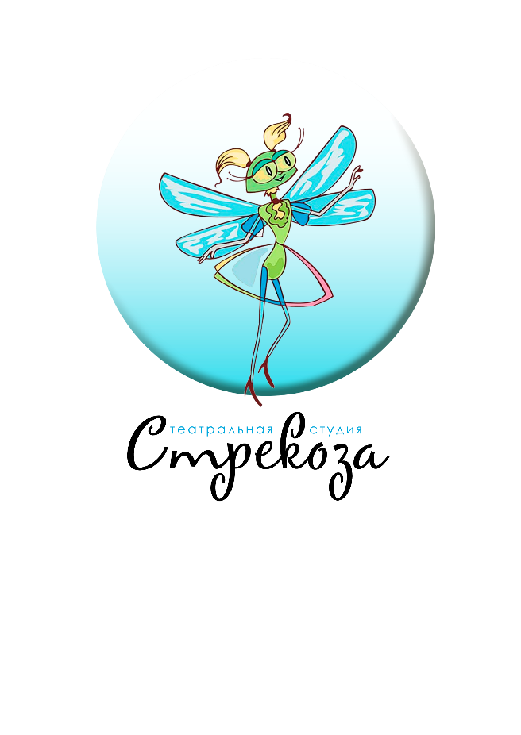

Авторы-разработчики:
Бобкович Дарья Сергеевна,
педагог дополнительного образования
первой квалификационной категории;
Жаркенов Павел Сергеевич,
педагог дополнительного образования.

2023 год
Направление: театральное отделение художественной направленности.
Коллектив: театральная студия «Стрекоза».
Группа: 4 группа (4 год обучения).
Тема урока: «Актерский тренинг как неотъемлемая часть творческого самовыражения учащихся театральной студии «Стрекоза».
Цель урока: развитие творческой составляющей учащегося посредством психофизических упражнений.
Задачи урока:
Образовательная задача:
- познакомиться с основными теоретическими понятиями по теме «Актерский тренинг» и их значением в практической работе.
Развивающие задачи:
- развитие навыков импровизации;
- развитие способности анализировать и синтезировать свои эмоции;
- развитие пластических возможностей тела;
- развитие умений взаимодействовать с партнером;
Воспитательная задача:
- сформировать навыки коллективно-творческой деятельности.
Методы обучения:
- словесный метод (рассказ беседа, объяснение);
- наглядный метод (показ);
- практический метод;
- игротренинг;
- метод доступности.
Материально-техническое обеспечение:
- учебный кабинет с зеркальным полотном;
- зкукоусилительная аппаратура.
План урока.
- Введение (вступительное слово педагогов) - 2 минуты.
- Теоретическая часть - 8 минут.
- Практическая часть - 30 минут.
Структура урока:
1.Введение - приветственное слово. Введение в предмет «Актерское мастерство» (пояснение целей и задач).
2. Теоретическая часть - пояснения педагога перед каждым разделом и упражнением.
3. Практическая часть:
- пластический тренинг (снятие физических зажимов, раскрепощение тела);
- пластико-артистический тренинг (выполнение поставленной пластической задачи в образе):
1) Мимическая разминка.
2) Упражнения на концентрацию внимания.
3) Взаимодействие с партнером (парные упражнения).
- работа в предлагаемых обстоятельствах (выполнение актерской задачи в предложенной ситуации):
1) Упражнения на работу в предлагаемых обстоятельствах.
2) Упражнения на развитие воображения и фантазии.
3) Мини этюды на заданную тему «Память физического действия (ПФД)».

Ход урока.

Вступительная речь.
Педагог: «Вся жизнь театр …» именно так написано на нашей рабочей форме. Для наших учащихся театр действительно занимает огромную часть их жизни. И мы придерживаемся этого слогана, стараемся совершенствоваться в данном виде деятельности. Сегодня мы продемонстрируем вам вариант психофизического актерского тренинга, который помогает ребятам освободиться от физических зажимов, которые мешают работе не только тела, но и умственной деятельности. Покажем упражнения на внимание, концентрацию и многое другое без чего невозможно построить правильное партнерское взаимодействие в сценическом пространстве. Ну и, конечно же, продемонстрируем возможности воображения и фантазии, которые являются неотъемлемой частью актерской деятельности. Итак, мы начинаем…

Выходят ребята занимают свои места в зале.

Педагог: Каждый человек при публичном выступлении имеет некое волнение, даже матерые актеры, выходя на сцену, освобождают свое тело от зажимов разной степени. Потому что, прежде чем выйти к зрителю необходимо подготовиться не только морально, но и физически. Мы начинаем пластический тренинг, где количество повторов каждого упражнения и их интенсивность зависят от поставленной задачи и возраста участников. Сегодня мы выполняем демонстрационный сокращенный вариант.

Пластический тренинг.

1. Наклоны головы.
Начинаем разминку перед тренировкой с шеи. Поворачивайте голову вправо-вперед-влево-вперед, стараясь не делать резких движений. Назад голову не запрокидывайте.
Сколько выполнять: 14-16 наклонов всего.
2. Вращение плечами.
Опустите руки вдоль туловища и начните выполнять вращательные движения плечами по кругу. Понемногу увеличивайте амплитуду, стараясь хорошо размять плечевые суставы.
Сколько выполнять: 4 вращения в одну сторону, затем 4 вращения в другую сторону.
3. Вращение локтями.
Обязательно разомните локтевые суставы, которые получают сильную нагрузку во время тренировки верхней части тела. Для этого поднимите руки параллельно полу и выполните вращательные движения предплечьями.
Сколько выполнять: 4 вращения в одну сторону, затем 4 вращения в другую сторону.
4. Вращение руками.
Продолжаем разминку перед тренировкой при помощи вращения рук. Поднимите руки вверх над головой и начните вращать ими, хорошо разминая плечевые суставы. Двигайте руками широко и амплитудно, вращения не должны быть вялыми.
Сколько выполнять: 4 вращения вперед, затем 4 вращения назад.
5. Вращение запястьями.
Если вы тренируете руки или выполняете планки и отжимания, не забывайте хорошо разминать перед тренировкой запястные суставы, которые получают большую нагрузку. Для этого согните руки в локте и начните вращать запястьями по кругу.
Сколько выполнять: 8 вращений в одну сторону, затем 8 вращений в другую сторону.
6. Вращение тазом.
Положите руки на талию, ноги расставьте шире плеч. Начните вращать тазом по кругу, как будто стараетесь нарисовать круг ягодицами. Стопы не отрываются от пола, вращение происходит за счет движений таза, а не корпуса.
Сколько выполнять: 4 вращения в одну сторону, затем 4 вращения в другую сторону.
7. Вращение ногами.
Руки остаются лежать на талии, ноги поставьте ближе друг к другу. Оторвите одну ногу от пола и начните вращать ей по кругу, разминая тазобедренный сустав. Колено как будто описывает круг, туловище остается стабильным.
Сколько выполнять: 8 вращений всего на обе ноги сначала вперед, потом 8 вращений всего на обе ноги назад.
8. Вращение коленями.
Наклоните корпус, слегка согните колени и положите на них ладони. Начните вращать коленями, пятки не отрываются от пола. Это отличное упражнение для разминки коленных суставов, которые получают сильную нагрузку во время тренировок.
Сколько выполнять: 8 вращений в одну сторону, затем 8 вращений в другую сторону.
9. Вращения стопой.
Встаньте прямо, положите руки на талию. Поднимите колено вверх. Начните вращать стопой, хорошо разминая голеностопный сустав. Старайтесь вращать только стопой, сохраняя голень и бедро неподвижными.
Сколько выполнять: 5 вращений в одну сторону и 5 вращений в другую сторону на одну ногу, затем то же самое на другую ногу.

Пластико-артистический тренинг.

- Мимическая разминка, работа над разными эмоциями (злость, страх, изумление, возмущение, радость, плач, боль, безысходность, подозрительность, восторг и т.д.).
Важным инструментом актера является не только его тело, но и его мимика, его эмоции, физическая форма лица, которая позволяет актеру выражать те эмоциональные переживания, которых он на самом деле сейчас не испытывает. В ходе разминки учащиеся «принимают» и отражают заданные эмоции. Упражнение проходит перед зеркалом.

Педагог: Важной составляющей актерской деятельности является сценическое внимание. Станиславский считал, что внимание - проводник чувства. В зависимости от характера объекта различается внимание внешнее (вне самого человека) и внутреннее (мысли, ощущения). Задача актера - активная сосредоточенность на произвольном объекте в пределах сценической среды. Отличием сценического внимания от жизненного является фантазия - не объективное рассмотрение предмета, а его преобразование.
- Упражнение на концентрацию внимания «Поймай хлопок».
Педагог хлопает в ладоши и дает задание поймать этот хлопок. Именно поймать. Не хлопнуть вслед за ним, а поймать на лету, как муху. Группа должна поймать хлопок педагога, как один человек. Затем нужно добиться того, чтобы хлопок ловился мгновенно, чтобы между «вылетевшей» и «пойманной» «мухой» не прошло и мгновения. Крайне важен и именно действенный и целенаправленный характер этого упражнения - поймать. Добейтесь подлинности, действенности и устойчивости внимания у всей группы. Если группа ловит хлопок мгновенно и как один человек, если ее внимание достаточно устойчиво, переходите к небольшому усложнению этого упражнения. Для усложнения можно попросить детей закрыть глаза и «ловить хлопок» с закрытыми глазами.

Педагог: Мы продолжаем с вами тренировать и постигать актёрские навыки и умения и переходим к взаимодействию партнеров в сценическом пространстве. Для этого нужно распределиться по парам. Сейчас ваша задача во время взаимодействия друг с другом обратить внимание на взаимное доверие.
- Упражнение на взаимодействие с партнером «Зеркало».
Участники становятся парами лицом друг к другу. Один из них делает замедленные движения. Другой должен в точности копировать все движения партнера, быть его «зеркальным отражением». Через некоторое время они меняются ролями. Во время проработки задания педагог налагает ограничения на действия ведущего партнера: не делать сложных движений, не производить несколько движений одновременно, не делать мимических движений, выполнять движения в очень медленном темпе. Далее, в ходе многократного выполнения упражнения учащиеся довольно быстро обучаются чувствовать тело партнера и схватывать логику его движений. От раза к разу следить за ведущим становится все легче, и все чаще возникает ситуация предвосхищения и даже опережения его действий. Это упражнение является хорошим средством для установления психологического контакта.
- Упражнение на взаимодействие с партнером «Переход».
Учащиеся так же остаются лицом друг к другу. В задании они находятся на одной воображаемой тонкой балке друг на против друга. Им нужно поменяться местами, не упав в пропасть, удержавшись, и помогая партнеру устоять.

Работа в предлагаемых обстоятельствах.

Педагог: Мы продолжаем и переходим к «предлагаемым обстоятельствам», это основное умение в актерском мастерстве. Это все те факторы, которые окружают актера и позволяют задаться вопросом «Если бы я…?» Если бы я был в определенных жизненных ситуациях, в декорациях, костюмах, погодных условиях и т.д. По утверждению Станиславского предлагаемые обстоятельства делятся на группы:
- Обстоятельства места (где происходит действие (страна, город, улица, помещение);
- Обстоятельства времени (когда происходит действие (эпоха, год, время года, месяц, день, время суток и т.д.);
- Личные обстоятельства (кто действует на сцене (возраст, пол, социальное положение, профессия);
- Ситуативные обстоятельства (определяют действия актера с ответом на вопросы: откуда я пришел? Куда иду? Зачем? Чего хочу? Для чего мне это? И т.д.)
Невозможной становится работа на актерских тренингах без включения фантазии и воображения. Фантазия позволяет актеру представлять ситуации далекие от действительности, например сочинение сказочного события. А воображение в свою очередь, отвечает за создание действий реального характера. Принимая все это во внимание приступаем к выполнению упражнений, которые мы закончим этюдами.
- Упражнение «Вера в предлагаемые обстоятельства».
Представьте себе и измените что-нибудь в своей позиции, или позе, если:
- Ночь, зима, холодно, темно, вы на даче одни, не можете уснуть. Вдруг – шаги…
- Весна, солнечный день, поют птички, вы играете под кустом сирени… И вдруг видите недалеко драку…
- Поздняя осень, утро выходного дня, вы в неважном настроении подходите к окну, а там – первый снег!
- Вечер, лето, тишина, аромат цветов, вы у речки – вдруг сильный запах гари!..
При выполнении упражнения важно наблюдать изменение восприятия окружающей обстановки, направлять на начальном этапе учащихся на использование сопутствующих предметов.
- Упражнение «Фантастические ситуации».
Работа над упражнением ведется в группе, где учащимся поочередно предлагается рандомно или осознанно выбрать и проиграть ситуацию, которая не могла бы произойти в действительности:
- дверь открывается и заходить - зеленый крокодил на задних лапах;
- потолок вдруг над вами исчезает;
- в окошко стучится голубь и спрашивает, как пройти в библиотеку;
- из кармана вдруг выскочила крошечная мама;
- неожиданно в кармане что-то сильно щекочет;
- вы глотаете червяка и тот шевелиться внутри вас.
- Упражнение «Воображаемые ситуации».
Учащиеся садятся в полукруг. Педагог показывает любой предмет, например, ручку, и задает новое значение предмета так, если бы это была не ручка, а иголка для шитья. Нужно передать предмет по часовой стрелки, обыгрывая его по-своему. Повторяться нельзя, и использовать его истинное значение тоже нельзя.
- Этюд ПФД «Работа по дому».
В заключении мы обратимся к этюдам ПФД (памяти физического действия), где по памяти нужно воспроизвести любое бытовое действие, которое вы когда-либо уже выполняли в быту (мытье полов, посуды, уборка в шкафу, вытирание пыли и т.д.)

Заключительное слово.
Педагог: Молодцы ребята, на этом мы с вами заканчиваем, и хотим вам пожелать грамотно использовать все ваши навыки, знания и умения в актерской деятельности. Ведь все чем вы обладаете - мимика, жестикуляция, движения, пластика, ваше внутренне эмоциональное состояние и фантазия, это Ваши главные инструменты на актерском поприще. Желаем удачи и не забывайте «Вся жизнь театр…»

Рефлексия и подведение итогов урока.
В результате проведения открытого урока по теме «Актерский тренинг как неотъемлемая часть творческого самовыражения учащихся театральной студии «Стрекоза» можно сделать следующие выводы:
- Все этапы урока были соблюдены, а его содержание соответствовало диапазону знаний, необходимых по данной теме. Количество материала распределено разумно.
- Изложение теоретической части было построено доступно и лаконично, с использованием лексического материала, доступного данной возрастной группе, что обеспечило высокий интерес учащихся к теме занятия.
- Практические задания были выполнены качественно и эффективно, с оптимальным использованием учебного времени и развитием мотивации к деятельности. Учащиеся были раскрепощены, активны, заинтересованы, внимательны. Все включались в работу и выдерживали общий круг внимания.
- Логика построения открытого урока определила положительные результаты самостоятельной работы учащихся, соответствовала данному материалу и удовлетворила педагогов в полном объеме.
Следовательно цель и задачи открытого урока по теме «Актерский тренинг как неотъемлемая часть творческого самовыражения учащихся театральной студии «Стрекоза» полностью реализованы.

